Во исполнение 2.3 Положения о порядке выявления и демонтажа самовольно установленных и (или) незаконно эксплуатируемых временных сооружений на территории муниципального образования городской округ город Воронеж, утвержденного постановлением Администрации городского округа город Воронеж от 05.10.2015 № 760, при выявлении самовольно установленных и (или) незаконно эксплуатируемых временных сооружений управы районов городского округа город Воронеж проводят работу по установлению их владельцев путем размещения уведомления на таких объектах, а также на официальном сайте администрации городского округа город Воронеж в сети Интернет https://voronezh-city.gosuslugi.ru/.
Владельцам временных сооружений необходимо явится в управу Советского района городского округа город Воронеж: г. Воронеж,
ул. Домостроителей, д. 30, каб. 204, 205, 206, тел. (473) 272-46-34.
г. Воронеж, ул. Северцова, 4а
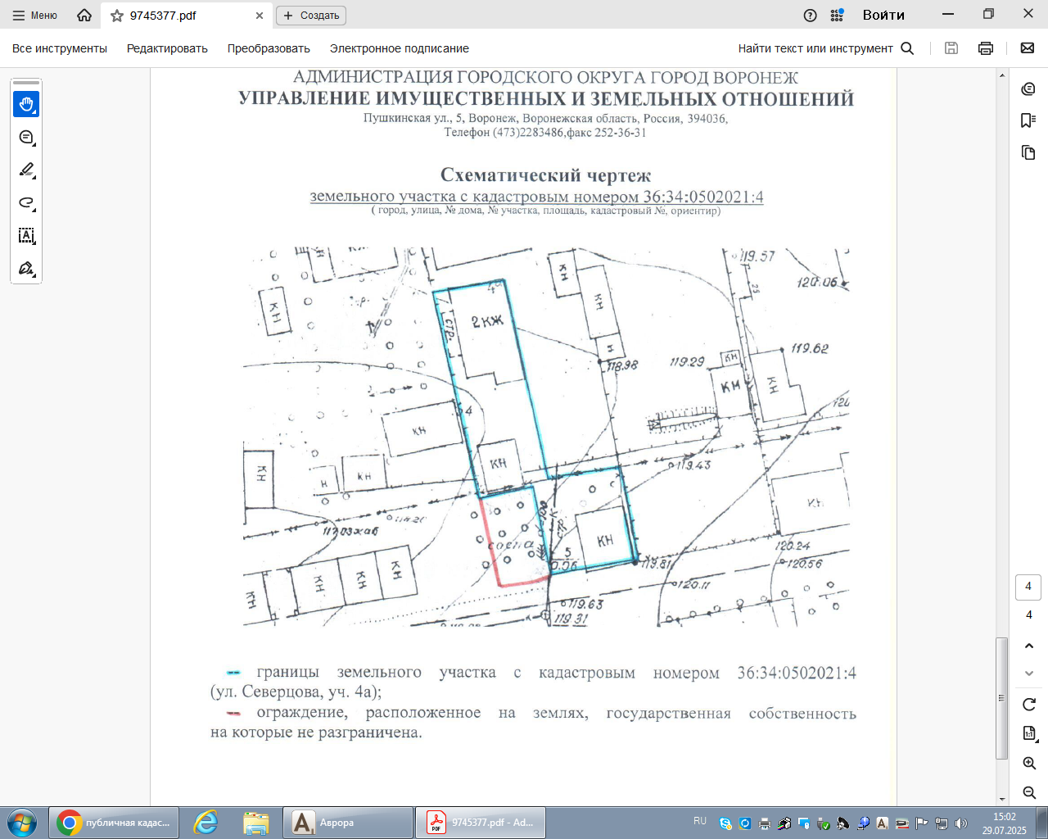
г. Воронеж, ул. Чукотская, 16 (ограждения)
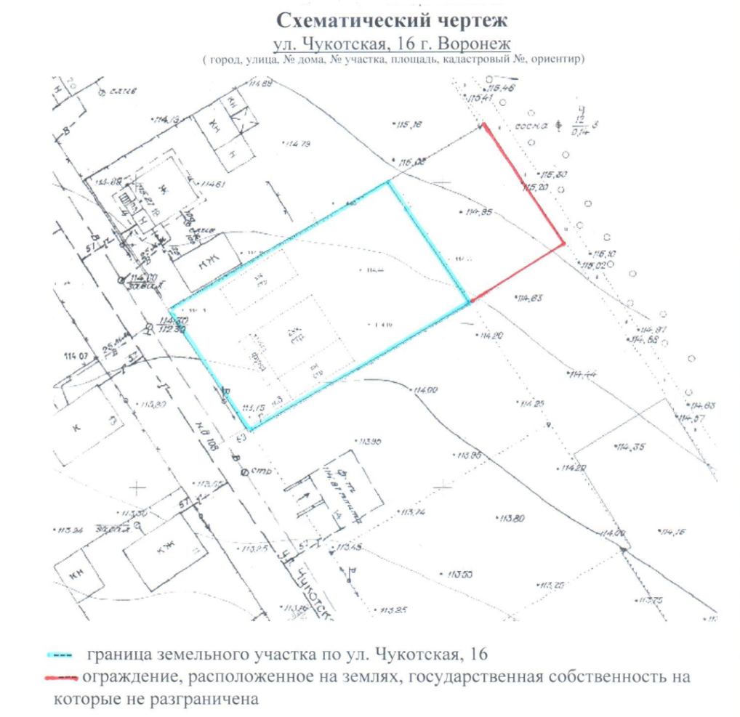
г. Воронеж, ул. Междуреченская, 6а (ограждение)
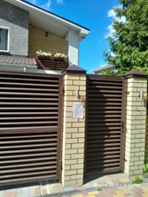
г. Воронеж, пр-т Патриотов, 5 (ограждения, металлические столбики, навес)
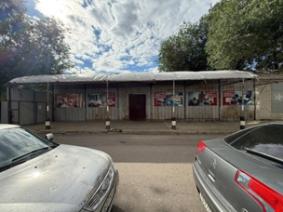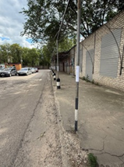
г. Воронеж, б-р Воинской Славы, 66 (ограждение)
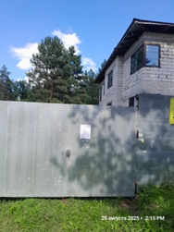
г. Воронеж, ул. Междуреченская, 4а (ограждение)
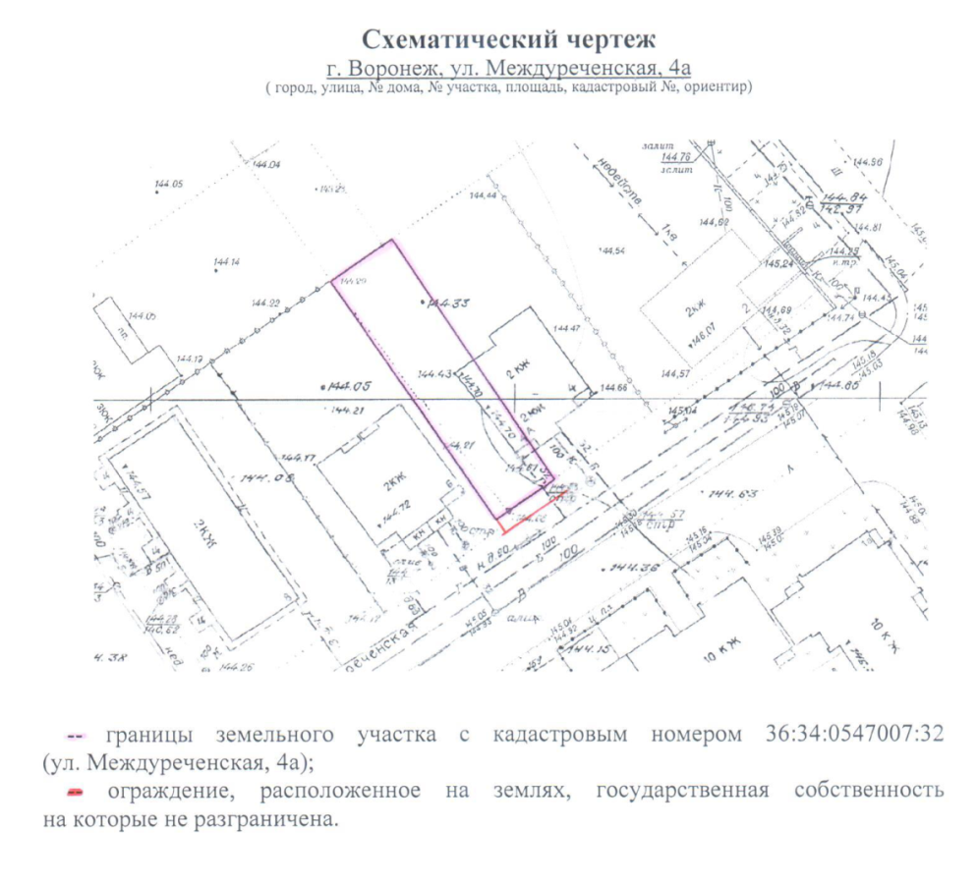
г. Воронеж, СНТ «Придонье», уч. 128 (часть ограждения)
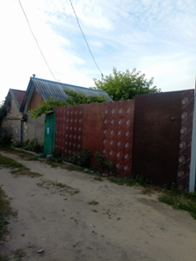
г. Воронеж, ул. Теплоэнергетиков, 1б (ограждение, сооружение)
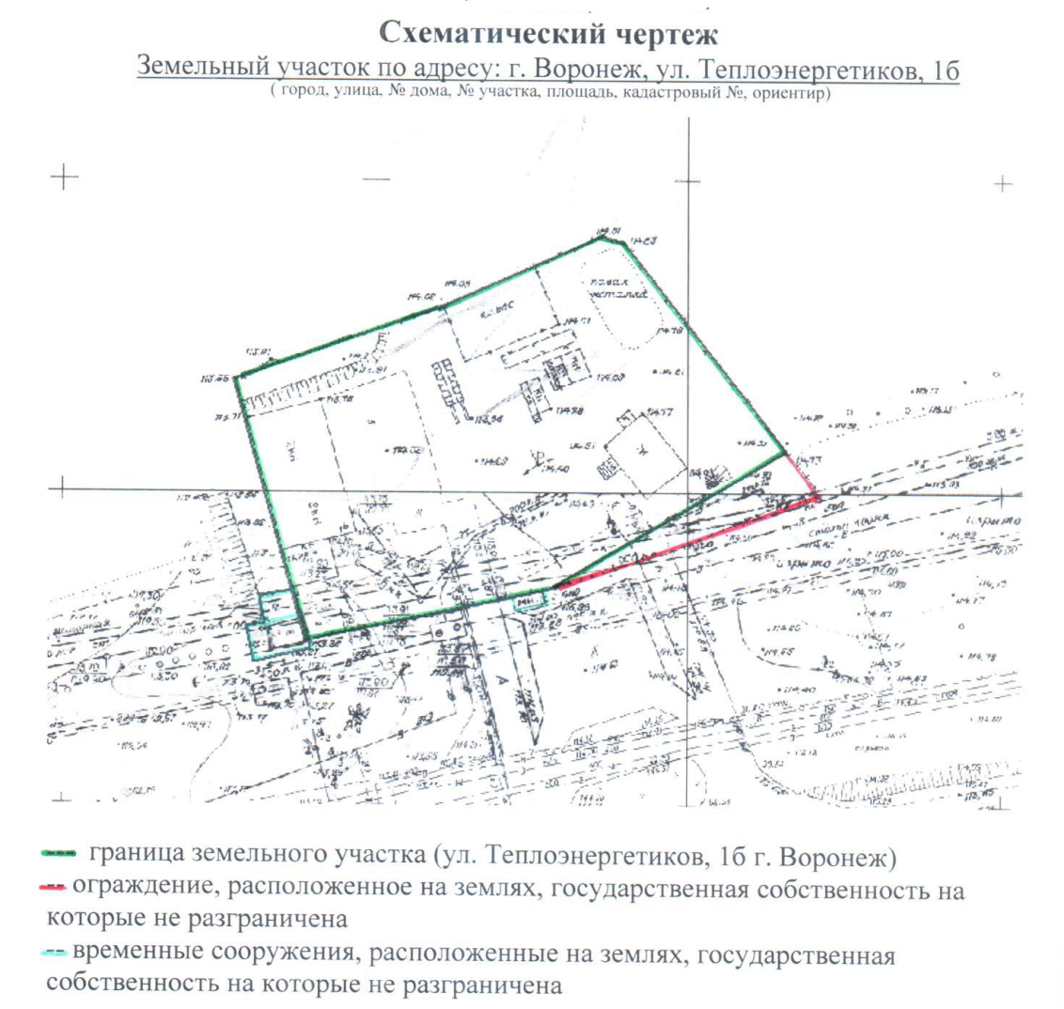
г. Воронеж, ул. Песчаная, 50 (металлический контейнер)
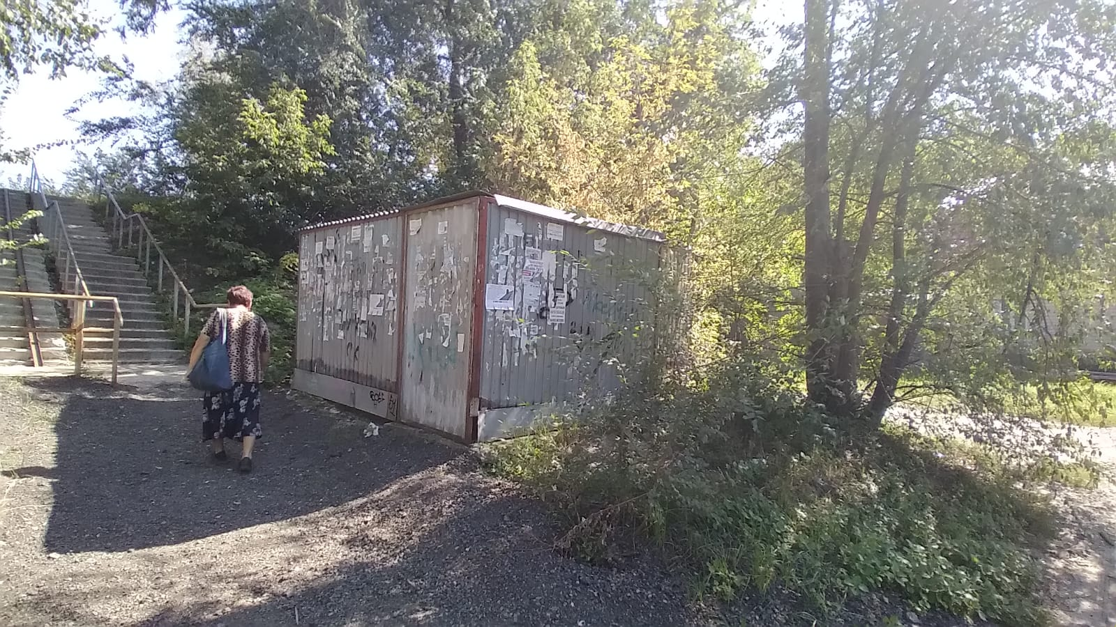
г. Воронеж, пр-т Патриотов, 39, уч. 2 (ограждение)
